ACTIVITATS SOBRE COL·LECCIÓ DE DADES I INTERPRETACIÓ

LA LLUM I EL CREIXEMENT DE RAVES

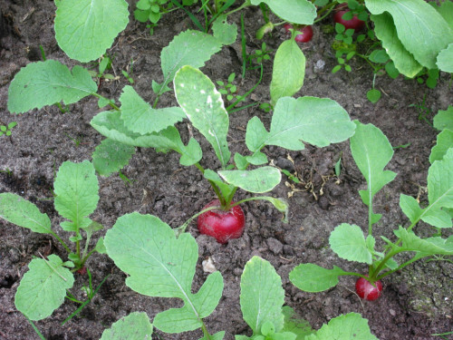
L'Albert i la Mariona estan fent el seu treball de recerca de de quart d'ESO i volen analitzar si la llum afecta al creixement de les plantes.

Disposen del següent material:

— raves;
— aigua;
— terra;
— testos;
— una habitació amb llum solar;
— una habitació que poden mantenir completament a les fosques.
Han dissenyat l’experiment següent:
— Han agafat 40 raves i els han repartit en quatre grups, amb 10 raves per grup. Han tingut en compte que els raves de cada grup pesessin exactament igual, 200 grams, i tinguessin la mateixa superfície foliar.
— Han plantat els raves en testos, amb la mateixa quantitat de terra, i els han regat cada dos dies amb la mateixa quantitat d’aigua. També han controlat la temperatura perquè es mantingués constant en els quatre grups de plantes.
— Han sotmès cada grup de plantes al següent horari de llum:
— Grup 1: 2 hores de llum i 22 hores de foscor.
— Grup 2: 5 hores de llum i 19 hores de foscor.
— Grup 3: 10 hores de llum i 14 hores de foscor.
— Grup 4: 15 hores de llum i 9 hores de foscor.
— Trenta dies després de començar l’experiment, han agafat els raves, els han netejat amb cura per a treure’n tota la terra i els han tornat a pesar.
La taula següent indica el pes mitjà de les plantes de cada grup:
 | Pes mitjà de les plantes en grams (g)
GRUP 1 | 225
GRUP 2 | 275
GRUP 3 | 300
GRUP 4 | 450
a) Quin és el problema a investigar?
b) Quina és la variable dependent de l'experiment?
c) Quina és la variable independent de l'experiment?
d) Representeu gràficament els resultats de l’experiment en un diagrama de barres.
e) Interpreta els resultats obtinguts. Quines conclusions pots extreure d'aquest experiment?
f) les conclusions consideres que són molt segures? Poc segures? Hi hauria alguna manera de comprovar-ho encara més?
g) amb quines coses que coneixes de la ciència té a relació el que es descobreix en l'experiment? Està d'acord amb el que sabies? Hi ha algun nom d'algun procés o element científic que hi estigui relacionat? Quina és la relació?

LA MOSCA BLANCA I ELS TARONGERS
La mosca blanca és un petit insecte de la grandària d'un pugó que clava el seu bec a les fulles i s'alimente de la saba d'arbres com els tarongers.
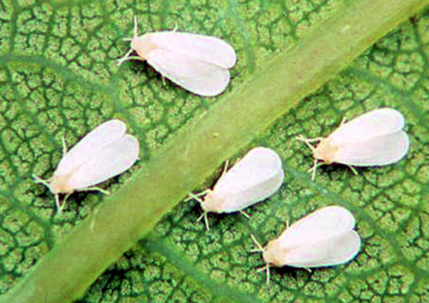

Dos investigadors estan provant un insecticida que elimina la mosca blanca i volen veure si actua realment amb eficàcia.
Per fer-ho, tracten 50 arbres amb l'insecticida i altres 50 arbres amb un producte totalment innocu pels insectes.
a) Quin problema es vol investigar?
b) Quina és la variable independent?
c) Quina és la variable dependent?
d) Quina hipòtesi es planteja?
e) Per què compra també llavora de plantes no transgèniques?
Després de tres mesos de tractament compten el nombre de mosques blanques en els arbres. Els resultats són els següents:
 | Arbres tractats amb insecticida | Arbres tractats amb una substància innòcua
Nombre de mosques | 1560 | 15

A més, durant aquests quatre mesos han anotat d'alçària mitjana cada 2 setmanes. La següent taula recull els resultats:
Temps (setma  nes) |  |  | 2 | 4 | 6 | 8 | 10 | 12 | 14 | 16  18
Alcada mitjana (cm) | Insecticida | 80 | 90 | 100 | 110 | 120 | 130 | 135 | 140 | 140
 | No insecticida | 80 | 100 | 110 | 120 | 130 | 140 | 145 | 150 | 150

f) Representa aquesta taula en un gràfic.
g) A quines conclusions arribes?
h) les conclusions consideres que són molt segures? Poc segures? Hi hauria alguna manera de comprovar-ho encara més?
i) amb quines coses que coneixes de la ciència té a relació el que es descobreix en l'experiment? Està d'acord amb el que sabies? Hi ha algun nom d'algun procés o element científic que hi estigui relacionat? Quina és la relació?

